Toyota GR86 driftautó és márkakupás versenyautó is látható volt a SEMA tuningshow-n
Egy egyedi építésű, kedvező árú hobbidriftautó mellett a Toyota bemutatta Las Vegasban a GR86 gyári versenyváltozatát, a Cupot is.

A driftversenyek rajongók ezreit vonzzák az Egyesült Államokban az olyan bajnokságoknak köszönhetően, mint például a Formula Drift, amelynek versenyein profi pilóták a nagyközönség számára elérhetetlen, erre a célra épített speciális versenyautókat terelgetnek virtuóz módon, kilinccsel előre.
A rangos bajnokság hivatalos fotósa, Larry Chen azonban egy olyan driftautót képzelt el magának, amely abban a tekintetben jobban rezonál a rajongókkal, hogy viszonylag elérhető költségvetésből kihozható az alap kocsi megvásárlása és átépítése. Chen az otthoni műhelyében, a szabadidejében építette meg a GR86 Daily Driftert, amelyet a Toyota standján állítottak ki november elején, a Las Vegasban megrendezett SEMA (Specialty Equipment Market Association) tuningkiállításon.
Chen a 2022-es modellévű, 235 lóerős GR86-ost használta kiindulási alapként, elsőként hozzáadott a 2,4 literes D-4S boxermotorhoz egy HKS GT2 Pro ZD8 kompresszorkészletet töltőlevegő-hűtővel, K&N légszűrővel és MagnaFlow NEO cat-back kipufogórendszerrel, ami kapásból 300 lóerőre növelte a teljesítményt. A súlycsökkentés érdekében CSF alumíniumhűtőre cserélte a gyárit, és olyan további kiegészítőket épített be, mint a HPS szilikoncsövek, valamint a szénszálas HKS Dry Carbon Fiber motorburkolat és a biztosítékdoboz-borítás, amelyek optikailag is sokat javítottak a gépészeten.
A megnövelt teljesítmény további fejlesztéseket igényelt a GR86-on. Chen beépített még egy StopTech Big Brake fékkészletet hátsó kiegészítő fékekkel, a futómű ST Suspensions ST XTA Plus 3 rugóstagokat, SPL Parts első és hátsó állítható lengőkarokat, kanyarstabilizátorokat és GK Tech kormányszögkészletet kapott, a hajtás pedig egy OS Giken Super Lock 1.5 differenciálművet, amely megkönnyíti a farolást. A karosszéria szilárdságát a Toyota Gazoo Racing toronymerevítő, ajtóba épített merevítők és az első sárvédők szerkezeti merevítői fokozzák.
A lecsupaszított belső tér olyan biztonsági kiegészítőket tartalmaz, mint a Sparco EVO QRT versenyülés, a Sparco hatpontos verseny biztonsági öv és a Studio RSR négypontos bukócsőrendszer. Chen beépített még egy Vivid Racing VR Bespoke kormánykereket és egy Toyota GR short shifter készletet is, hogy a GR86 eleve rövid úton járó kézi sebességváltója még jobb élményt nyújtson rövidebb kapcsolási útjaival.
Vizuális művészként arra is nagy hangsúlyt fektetett a fotós, hogy autójának a megjelenése is tükrözze a nem mindennapi képességeit. Az volt a célja, hogy a GR86 Daily Drifter a Formula Drift profi versenyautóira emlékeztessen, ezért Seibon szénszálas motorháztetőt, HKS Type-S ZD8 F-Spoiler szénszálas első szplittert, HKS Type-S GR86 szénszálas hátsó szárnyat, HKS szénszálas küszöbidomokat és HKS Type-S ZD8 R-Spoiler szénszálas hátsó diffúzort szerelt fel a karosszériára.

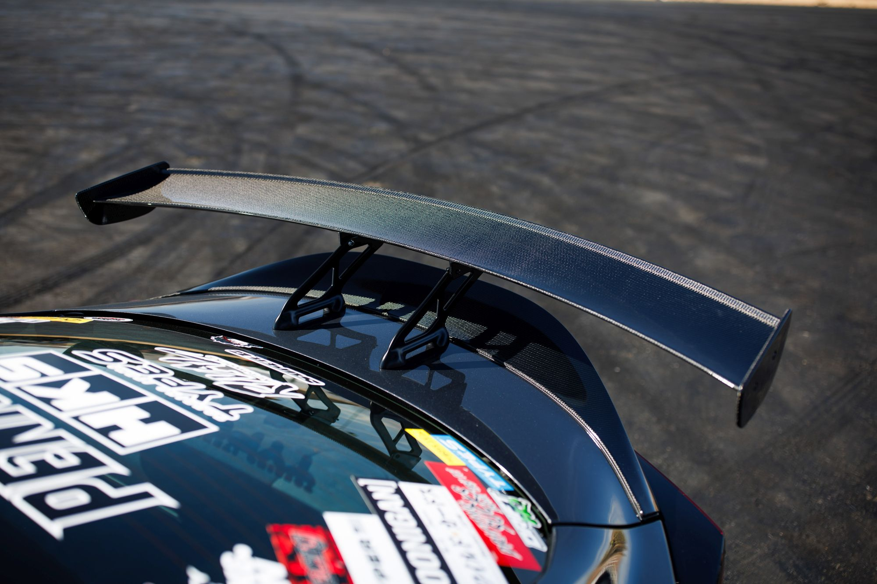
Chen a fehér Motegi Racing MR154 Battle felnikre agresszív mintázatú Yokohama Advan Neova AD09 abroncsokat húzatott, ezen kívül Type S LED-es alsó és belső világítás, valamint matt fekete-piros fényezés teszi teljessé a külső megjelenést.
„Ma sok néznivalót kínálunk a hűséges GR86-rajongóknak ezzel az egyedi építésű, kézzel fogható driftgéppel, amely zárt pályás szórakozásra való” - mondta Lisa Materazzo, a Toyota Marketing részlegének alelnöke Las Vegasban, a SEMA megnyitóján. „És Larry látványos alkotása nincs egyedül. Hoztunk egy versenyzésre átalakított GR86-ot is, amely a jövő évben debütáló Toyota GR Cup márkakupa-sorozatunk dedikált versenyautója lesz” - tette hozzá.
A Materazzo által említett GR86 Cup annak a versenyautónak az utóda, aminek egyik példányával a Car Competition Racing Team magyar versenyzői, Lengyel Ádám és Molnár Bendegúz nemrég megnyerték a Nürburgring Langstrecken-Serie 2022-es bajnoki címét az SP3 géposztályban. Reméljük, hamarosan a magyar pilótáknak is lesz lehetősége kipróbálni az új GR86 Cupot, mivel az gyorsabbnak ígérkezik elődjénél, a kisebb teljesítményű és kevésbé nyomatékos GR86 Cupnál.

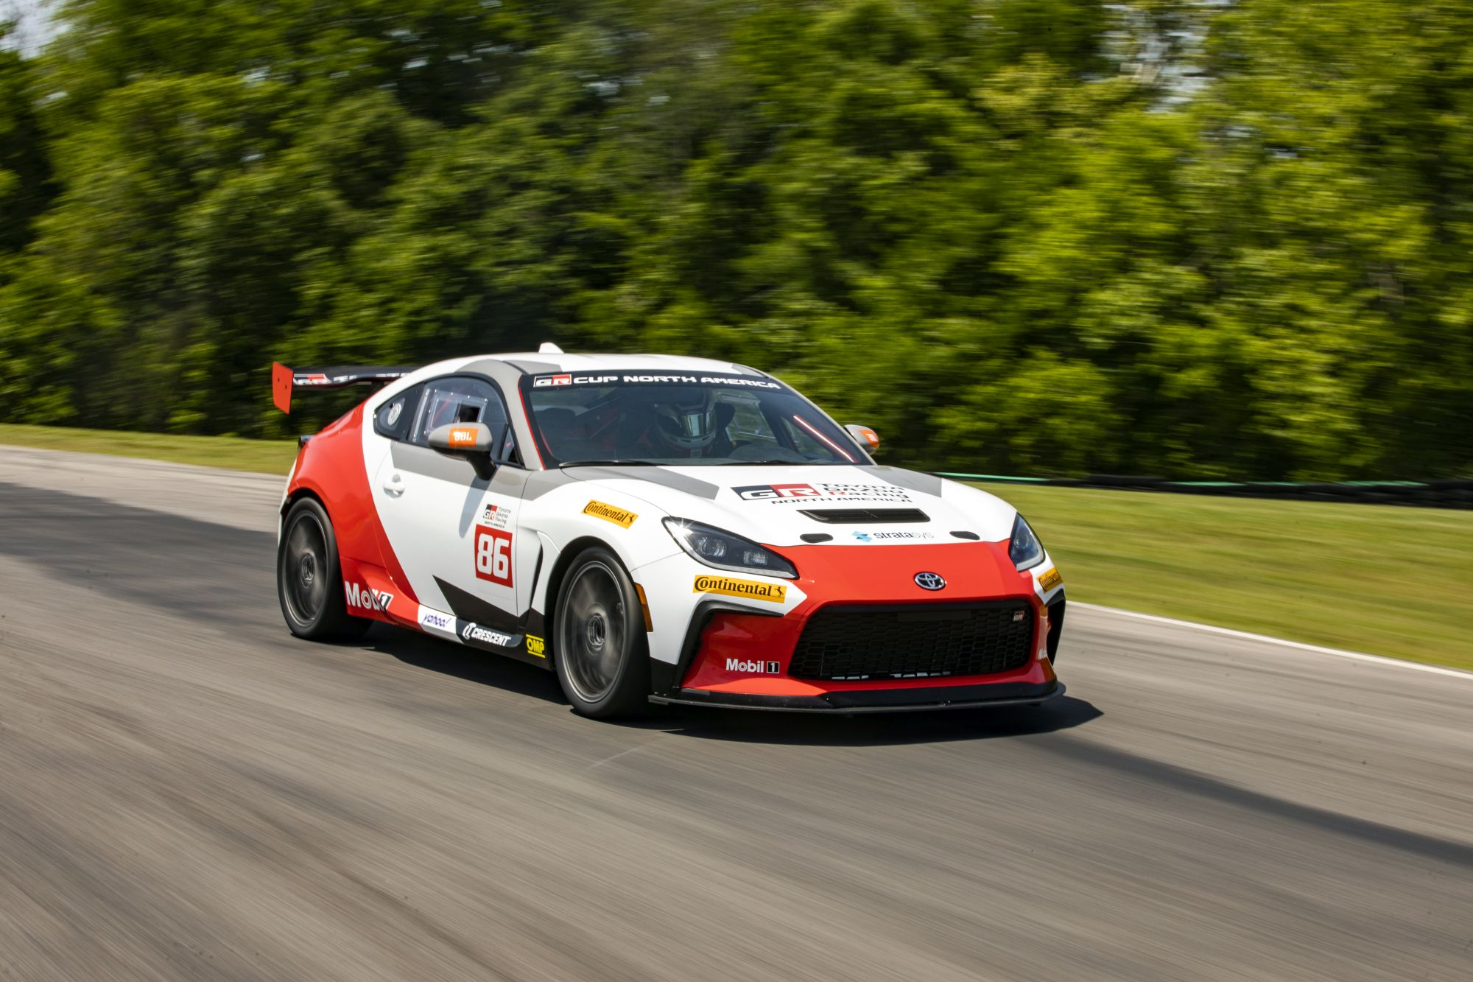
Minden Toyota GR86 Cup élete utcai járműként indul, majd az autók a Toyota Gazoo Racing North America vadonatúj létesítményébe kerülnek az észak-karolinai Mooresville-be, ahol elvégzik rajtuk a szükséges módosításokat, hogy alkalmassá váljanak a pályaversenyzésre. Minden GR86 Cupot Bosch motorvezérléssel, egyedi Borla kipufogóval, hatfokozatú Sadev szekvenciális sebességváltóval, Alcon fékekkel, állítható JRI gátlókkal, OMP biztonsági felszereléssel, bukókerettel, szénszálas hátsó szárnnyal, 83 literes biztonsági üzemanyagtartállyal, TGRNA által tervezett első MacPherson rugóstagokkal, Stratasys karosszériakittel, TGRNA szplitterrel és még sok mással látnak el.
„A GR Cup bajnokság kétségtelenül még jobban felhívja majd a figyelmet a már amúgy is izgalmas, nagyszerű kezelhetőségű és a korábbinál erősebb GR86-unkra” - tette hozzá Lisa Materazzo. „Ez a versenysorozat a Gazoo Racing rajongóinak egy újabb lehetőséget ad arra, hogy biztonságos és ellenőrzött, teljesítményorientált környezetben tegyék próbára vezetési tudásukat” - folytatta az alelnök.
Az SRO America által szervezett 2023-as Toyota GR Cup márkakupa 14 versenyből áll, melyeket hét csúcskategóriás amerikai versenypályán tartanak majd. A sorozat áprilisban indul a Sonoma Raceway-en, majd a Circuit of the Americas, a Virginia Motorsports Park, a Music City Grand Prix utcai pálya, a Road America, a Sebring International Raceway és az Indianapolis Motor Speedway versenypályákon folytatódik.
Az amerikai márkakupa olyan adatokkal szolgál a Toyota Gazoo Racing mérnökei számára, amelyek segítik a jövőbeni közúti járművek tervezését. Ezenkívül a versenysorozat egy lehetséges következő lépést jelent a fejlődési létrán azon GR-tulajdonosok számára, akik kihasználják a National Auto Sport Association egyéves ingyenes tagságát, amely az Egyesült Államokban bármely új Toyota GR-modell megvásárlásához jár. Az ajándék egy ingyenes pályanapot is tartalmaz egy NASA High Performance Driving Event rendezvényen, ahol az amatőr sofőrök életre szóló vezetési élményeket és tapasztalatokat gyűjthetnek GR Toyotáikkal szakértő oktatók felügyelete alatt.

Fotók: Toyota

Kiadta a Smarter Média Kommunikációs Ügynökség (http://news.smartermedia.hu)
Forrás: https://news.smartermedia.hu/tuning/toyota-gr86-driftauto-es-markakupas-versenyauto-lathato-volt-sema-tuningshow-n

